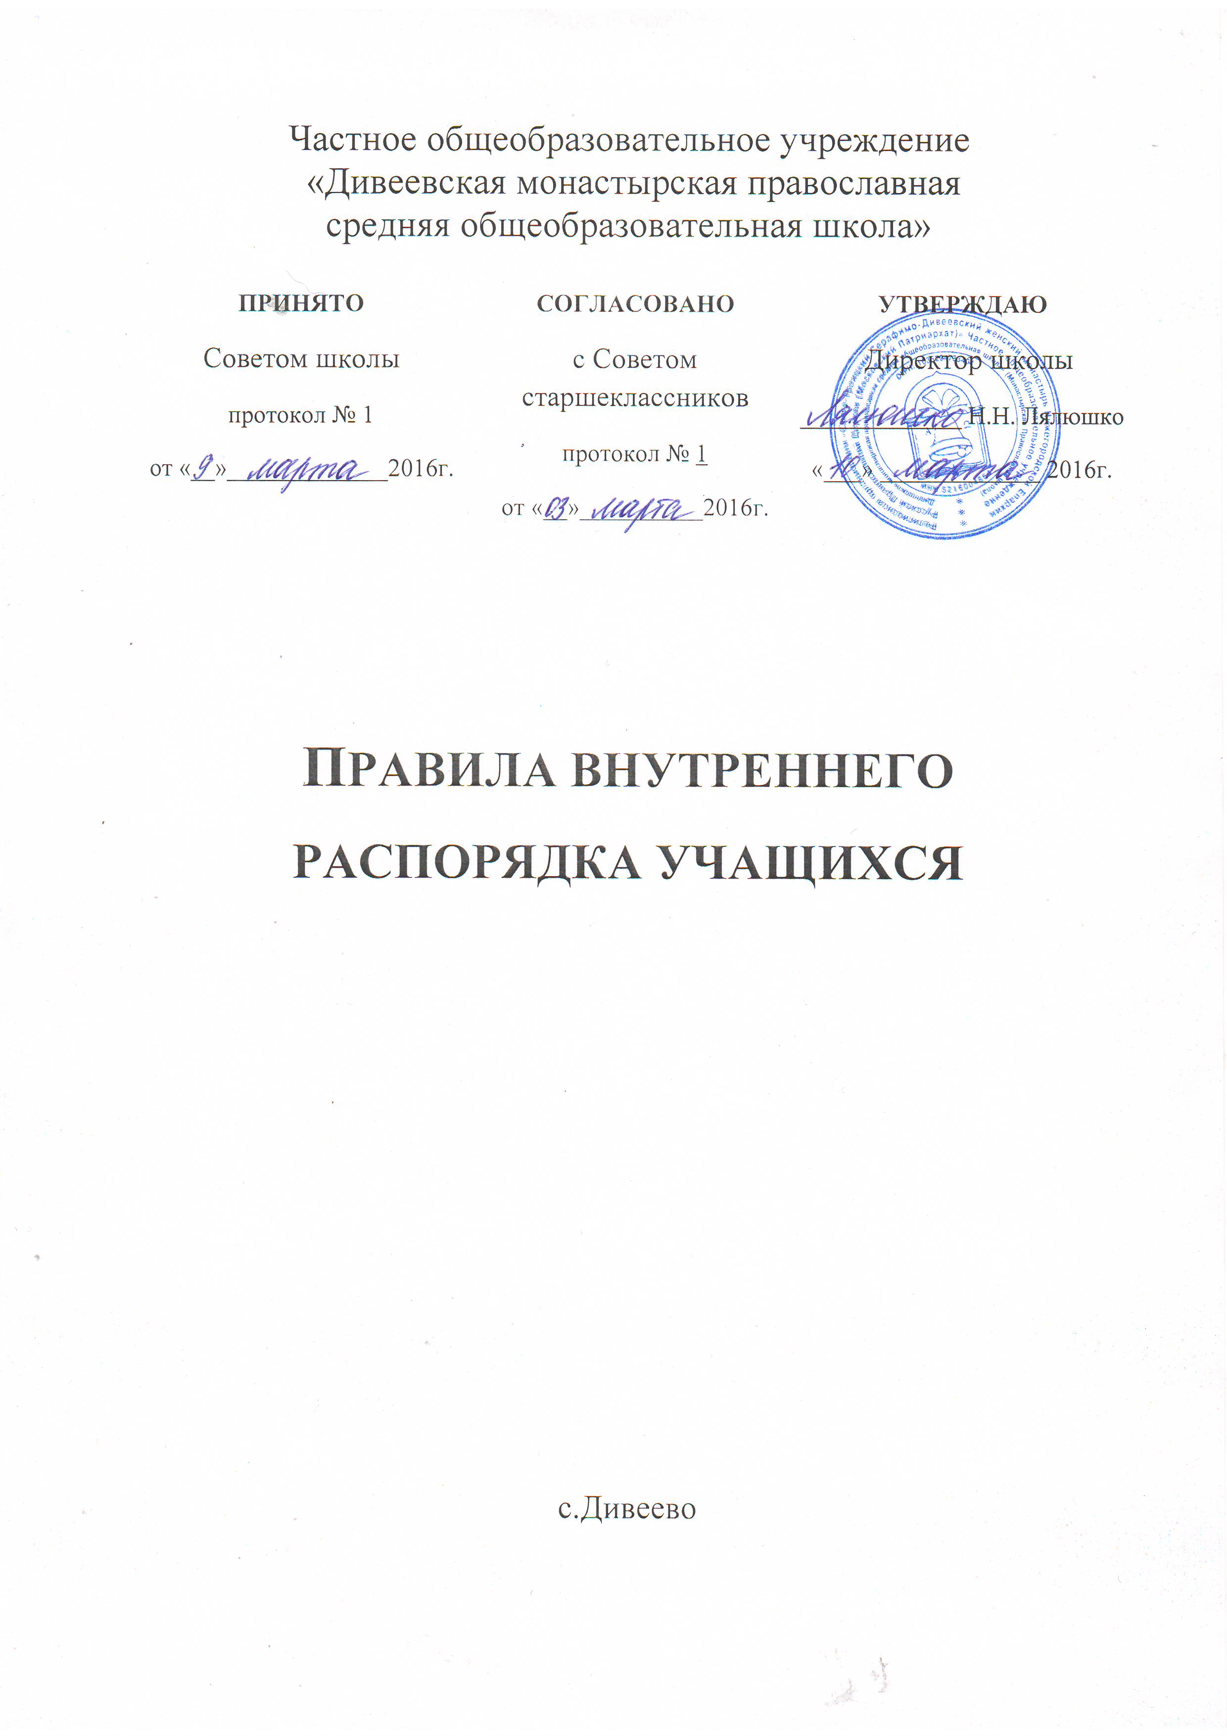

- Общие положения.
1.1. Настоящие Правила внутреннего распорядка учащихся (далее – Правила) разработаны в соответствии с Федеральным законом от 29.12.2012 г. № 273-ФЗ «Об образовании в Российской Федерации» и Порядком применения к учащимся и снятия с учащихся мер дисциплинарного взыскания, утвержденным приказом Министерства образования и науки Российской Федерации от 15 марта 2013 г. № 185, уставом Школы.
1.2. Настоящие Правила регулируют и регламентируют:
- дисциплину учащихся в соответствии с действующим законодательством, Уставом и иными локальными нормативными актами Школы,
- права, обязанности и ответственность учащихся,
- защиту прав учащихся,
- порядок применения к учащемуся и снятия с учащихся мер дисциплинарного взыскания,
- порядок применения к учащемуся поощрений,
- требования к внешнему виду и школьной форме,
- правила пользования гардеробом.
1.3. Дисциплина в Школе поддерживается на основе уважения человеческого достоинства учащихся и педагогических работников. Применение физического и (или) психического насилия по отношению к учащимся не допускается.
1.4. Настоящие Правила обязательны для исполнения всеми учащимися Школы и их родителями (законными представителями), обеспечивающими получение учащимися начального общего, основного общего и среднего общего образования.
1.5. Текст настоящих Правил размещается на официальном сайте Школы в сети Интернет.

- Права, обязанности и ответственность учащихся.
2.1. Учащиеся имеют право на:
2.1.1. На получение общедоступного бесплатного образования в соответствии с федеральными государственными образовательными стандартами.
2.1.2. Выбор факультативных, индивидуально-групповых занятий и элективных учебных предметов, курсов, дисциплин (модулей) из перечня, предлагаемого Школой (после получения основного общего образования).
2.1.3. Обучение по индивидуальному учебному плану, в том числе ускоренное обучение в пределах осваиваемой образовательной программы в порядке, установленном положением об обучении по индивидуальному учебному плану.
2.1.4. Повторное (не более двух раз) прохождение промежуточной аттестации по учебному предмету, курсу, дисциплине (модулю) в сроки, определяемые Школой, в пределах одного года с момента образования академической задолженности.
2.1.5. Освоение наряду с предметами по осваиваемой образовательной программе любых других предметов, преподаваемых Школой, в порядке, установленном положением об освоении предметов, курсов, дисциплин (модулей).
2.1.6. Уважение человеческого и христианского достоинства, защиту от всех форм физического и психического насилия, оскорбления личности, охрану жизни и здоровья.
2.1.7. Свободу совести, информации, свободное выражение собственных взглядов и убеждений в рамках христианской морали.
2.1.8. Перевод для получения образования по другой форме обучения и форме получения образования в порядке, установленном законодательством об образовании.
2.1.9. Перевод в другую образовательную организацию, реализующую образовательную программу соответствующего уровня.
2.1.10. Участие в управлении Школой в порядке, установленном уставом.
2.1.11. Ознакомление со свидетельством о государственной регистрации, с уставом, с лицензией на осуществление образовательной деятельности, со свидетельством о государственной аккредитации, с конфессиональным представлением, с учебной документацией, другими документами, регламентирующими организацию и осуществление образовательной деятельности в Школе.
2.1.12. Бесплатное пользование учебниками, учебными пособиями, средствами обучения и воспитания в пределах федеральных государственных образовательных стандартов, библиотечно-информационными ресурсами, учебной базой Школы.
2.1.13. Развитие своих творческих способностей и интересов, включая участие в конкурсах, олимпиадах, выставках, смотрах, физкультурных и спортивных мероприятиях, в том числе в официальных спортивных соревнованиях и других массовых мероприятиях.
2.1.14. Поощрение за успехи в учебной, физкультурной, спортивной, общественной, научной, научно-технической, творческой, экспериментальной и инновационной деятельности в соответствии с п. 4.1 настоящих Правил.
2.1.15. Обращение в комиссию по урегулированию споров между участниками образовательных отношений.
2.1.16. На получение дополнительных (в том числе платных) образовательных услуг.
2.1.17. На условия обучения, гарантирующие охрану и укрепление здоровья.
2.1.18. На получение информации о поставленных оценках, как за устные, так и за письменные ответы.

2.2. Учащиеся обязаны:
2.2.1. Выполнять требования устава Школы; настоящих Правил и иных локальных нормативных актов Школы по вопросам организации и осуществления образовательной деятельности в Школе.
2.2.2. Соблюдать установления и уважать традиции Русской Православной Церкви, уклад жизни Школы на основе православных ценностей и традиций, литургической жизни Церкви.
2.2.3.Добросовестно осваивать образовательную программу, выполнять индивидуальный учебный план, в том числе посещать предусмотренные учебным планом или индивидуальным учебным планом учебные занятия, осуществлять самостоятельную подготовку к ним, выполнять задания, данные педагогическими работниками в рамках образовательной программы.
2.2.4. Ликвидировать академическую задолженность в сроки, определяемые Школой.
2.2.5. Заботиться о сохранении и укреплении своего здоровья, стремиться к нравственному, духовному и физическому развитию и самосовершенствованию.
2.2.6. Немедленно информировать педагогического работника, ответственного за осуществление мероприятия, о каждом несчастном случае, произошедшим с ними или очевидцами которого они стали.
2.2.7. Уважать права, честь и достоинство других учащихся и работников Школы, не создавать препятствий для получения образования другими учащимися, не допускать ущемления их интересов, помогать младшим.
2.2.8. Беречь здание Школы, оборудование, имущество, учебные пособия, зеленые насаждения, в случае порчи имущества совместно с родителями (законными представителями) возместить причиненный ущерб.
2.2.9. Соблюдать режим организации образовательного процесса, принятый в Школе.
2.2.10. В случае болезни учащиеся обязаны изучать текущий материал самостоятельно, при необходимости обращаясь за консультацией к учителю, в т.ч. с применением дистанционных образовательных технологий.
2.2.11. После болезни, пропусков учебных занятий, как по уважительной, так и без уважительной причины, учащийся должен получить зачетный лист у классного руководителя и сдать пропущенный материал.
2.2.12. Участвовать в самообслуживающем труде, дежурстве по Школе, в классе.
2.2.13. Не допускать пропусков и опозданий без уважительных причин.
2.2.14.Соблюдать дисциплину, требования техники безопасности и пожарной безопасности, поддерживать чистоту в помещениях, на территории, на рабочем месте.
2.2.15. Внешний вид и поведение учащихся должны соответствовать нормам христианской этики и морали, обязательно ношение школьной формы.
2.2.16. Беречь и поддерживать традиции Школы.
2.2.17. В случае пропуска занятий учащиеся должны предъявить классному руководителю оправдательные документы: медицинскую справку или заявление родителей (при условии отсутствия не более двух дней). Ученик, пропустивший без оправдательных документов более трех дней подряд, может быть допущен к занятиям только после предоставления в письменной форме объяснения родителей на имя директора Школы. При необходимости отъезда на период более 3 дней по уважительным причинам (мед. обследование и т.п.) родители должны предупредить об этом директора Школы или зам.директора по УВР.
2.2.18. Отключать мобильные телефоны на все время нахождения в Школе. Учащимся не разрешается во время уроков и на переменах пользоваться мобильными телефонами, плеерами, электронными книгами, планшетами.
2.2.19. Присутствовать на общешкольном молитвенном правиле.

2.3. Учащимся запрещается:
2.3.1. Приносить, передавать, использовать в Школе и на ее территории оружие, спиртные напитки, табачные изделия, токсические и наркотические вещества и иные предметы и вещества, способные причинить вред здоровью участникам образовательного процесса и (или) деморализовать образовательный процесс.
2.3.2. Приносить, передавать использовать любые предметы и вещества, могущие привести к взрывам, возгораниям и отравлению.
2.3.3. Иметь неряшливый и вызывающий внешний вид.
2.3.4. Применять физическую силу в отношении других учащихся, работников Школы и иных лиц.
2.3.5. Выражать свое отношение к окружающим в грубой форме, переговариваться со старшими, оскорблять человеческое достоинство.
2.3.6. Производить любые действия, влекущие за собой опасные последствия для окружающих.
2.3.7. Покидать здание Школы без разрешения директора Школы или заместителя директора во время учебного процесса и во время проведения мероприятий.
2.3. 8. Жевать жевательную резинку.
2.3.9. За неисполнение или нарушение устава Школы, настоящих Правил и иных локальных нормативных актов по вопросам организации и осуществления образовательной деятельности учащиеся несут ответственность в соответствии с настоящими Правилами.

3. Порядок применения к учащемуся поощрений.
3.1. За образцовое выполнение своих обязанностей, повышение качества обученности, достижения на олимпиадах, конкурсах, смотрах и за другие достижения в учебной и внеучебной деятельности к учащимся школы могут быть применены следующие виды поощрений:
- объявление благодарности;
- направление благодарственного письма родителям (законным представителям) учащегося;
- награждение почетной грамотой и (или) дипломом;
- награждение ценным подарком.
3.2. Объявление благодарности учащемуся, объявление благодарности законным представителям учащегося, направление благодарственного письма по месту работы законных представителей учащегося могут применять все педагогические работники Школы при проявлении учащимися активности с положительным результатом.
3.3. Награждение почетной грамотой (дипломом) может осуществляться администрацией Школы по представлению классного руководителя и (или) учителя-предметника за особые успехи, достигнутые учащимся по отдельным предметам учебного плана и (или) во внеурочной деятельности на уровне Школы и (или) епархиальном уровне.
3.4. Награждение ценным подарком осуществляется за счет дополнительных финансовых средств по представлению заместителей директора на основании приказа директора Школы за особые успехи, достигнутые на уровне епархиального образования, субъекта Российской Федерации.

4. Порядок применения к учащемуся и снятия с учащихся мер дисциплинарного взыскания. Отчисление, как мера дисциплинарного взыскания.
4.1. За неисполнение или нарушение устава Школы, настоящих правил и иных локальных нормативных актов по вопросам организации и осуществления образовательной деятельности к учащемся могут применяться меры воспитательного характера. Меры воспитательного характера представляют собой действия администрации и духовника Школы, ее педагогических работников, направленные на разъяснение недопустимости нарушения Правил внутреннего распорядка, осознание учащимися пагубности совершенных им действий, воспитание личных качеств учащегося, добросовестно относящегося к учебе и соблюдению дисциплины.
4.2. К учащимся могут быть применены следующие меры воспитательного характера:
• замечание в дневник;
• вызов родителей (законных представителей) в Школу;
• обсуждение проступка в классных и педагогических коллективах, на общешкольном молитвенном правиле,
- беседа с духовником и администрацией Школы;
• постановка на внутришкольный учет.
4.3. Если меры воспитательного характера не дают результата, то к учащемуся могут применяться меры дисциплинарного взыскания.
4.4. За совершение дисциплинарного проступка к учащемуся могут быть применены следующие меры дисциплинарного взыскания:
замечание;
выговор;
отчисление из Школы.
4.5. За каждый дисциплинарный проступок может быть применено только одно дисциплинарное взыскание. При выборе дисциплинарного взыскания Школа должна учитывать тяжесть дисциплинарного проступка, причины и обстоятельства, при которых он совершен, предыдущее поведение учащегося, его психофизическое и эмоциональное состояние, а также мнение Совета старшеклассников, общешкольного родительского комитета.
4.6. Не допускается применение мер дисциплинарного взыскания к учащимся во время их болезни, каникул.
4.7. Применению дисциплинарного взыскания предшествует дисциплинарное расследование, осуществляемое на основании письменного обращения к директору Школы того или иного участника образовательных отношений. При получении письменного заявления о совершении учащимся дисциплинарного проступка директор в течение трех рабочих дней передает его в комиссию по расследованию дисциплинарных проступков, создаваемую его приказом в необходимом случае. В случае признания учащегося виновным в совершении дисциплинарного проступка комиссией выносится решение о применении к нему соответствующего дисциплинарного взыскания.
До применения меры дисциплинарного взыскания Школа должна затребовать от учащегося письменное объяснение. Если по истечении трех учебных дней указанное объяснение учащимся не представлено, то составляется соответствующий акт. Отказ или уклонение учащегося от предоставления им письменного объяснения не является препятствием для применения меры дисциплинарного взыскания.
4.8. Мера дисциплинарного взыскания применяется не позднее одного месяца со дня обнаружения проступка, не считая времени отсутствия учащегося, а также времени, необходимого на учет мнения Совета старшеклассников, советов родителей (законных представителей) несовершеннолетних учащихся Школы, но не более семи учебных дней со дня представления директору Школы мотивированного мнения указанных Советов в письменной форме.
4.9. Отчисление несовершеннолетнего учащегося, достигшего возраста пятнадцати лет, из Школы, как мера дисциплинарного взыскания допускается за неоднократное совершение дисциплинарных проступков. Указанная мера дисциплинарного взыскания применяется, если иные меры дисциплинарного взыскания и меры педагогического воздействия не дали результата и дальнейшее пребывание учащегося в Школе, оказывает отрицательное влияние на других учащихся, нарушает их права и права работников Школы, а также нормальное ее функционирование.
Отчисление несовершеннолетнего учащегося как мера дисциплинарного взыскания не применяется, если сроки ранее примененных к учащемуся мер дисциплинарного взыскания истекли и (или) меры дисциплинарного взыскания сняты в установленном порядке.
4.10. Решение об отчислении несовершеннолетнего учащегося, достигшего возраста пятнадцати лет и не получившего основного общего образования, как мера дисциплинарного взыскания принимается с учетом мнения его родителей (законных представителей) и с согласия комиссии по делам несовершеннолетних и защите их прав. Решение об отчислении учащихся – детей-сирот, детей, оставшихся без попечения родителей, принимается с согласия комиссии по делам несовершеннолетних и защите их прав и органа опеки и попечительства.
4.11. Об отчислении несовершеннолетнего учащегося в качестве меры дисциплинарного взыскания Школа незамедлительно обязана проинформировать орган местного самоуправления, осуществляющий управление в сфере образования.
Орган местного самоуправления, осуществляющий управление в сфере образования, и родители (законные представители) несовершеннолетнего учащегося, отчисленного из Школы, не позднее чем в месячный срок принимают меры, обеспечивающие получение несовершеннолетним общего образования.
4.12. Применение к учащемуся меры дисциплинарного взыскания оформляется приказом директора Школы, который доводится до учащегося, родителей (законных представителей) несовершеннолетнего учащегося под роспись в течение трех учебных дней со дня его издания, не считая времени отсутствия учащегося в Школе. Отказ учащегося, родителей (законных представителей) несовершеннолетнего учащегося ознакомиться с указанным приказом под роспись оформляется соответствующим актом.
4.13. Учащийся, родители (законные представители) несовершеннолетнего учащегося вправе обжаловать в комиссию по урегулированию споров между участниками образовательных отношений меры дисциплинарного взыскания и их применение к учащемуся.
4.14. Решение комиссии по урегулированию споров между участниками образовательных отношений является обязательным для всех участников образовательных отношений в Школе и подлежит исполнению в сроки, предусмотренные указанным решением.
4.15. Решение комиссии по урегулированию споров между участниками образовательных отношений может быть обжаловано в установленном законодательством Российской Федерации порядке.
4.16. Если в течение года со дня применения меры дисциплинарного взыскания к учащемуся не будет применена новая мера дисциплинарного взыскания, то он считается не имеющим меры дисциплинарного взыскания.
4.17. Директор Школы до истечения года со дня применения меры дисциплинарного взыскания имеет право снять ее с учащегося по собственной инициативе, по благословению духовника Школы, просьбе самого учащегося, родителей (законных представителей) несовершеннолетнего учащегося, ходатайству Совета старшеклассников или Совета Школы.
4.18. Меры дисциплинарного взыскания не применяются к учащимся по образовательным программам начального общего образования.

- Защита прав учащихся.
5.1. В целях защиты своих прав учащиеся и их родители (законные представители) самостоятельно или через своих представителей вправе:
    - направлять в органы управления Школы обращения о нарушении и (или) ущемлении ее работниками прав, свобод и социальных гарантий учащихся;
    - обращаться в комиссию по урегулированию споров между участниками образовательных отношений;
    - использовать не запрещенные законодательством РФ иные способы защиты своих прав и законных интересов.

6. Требования к внешнему виду и школьной форме.
6.1. Единые требования к одежде и внешнему виду учащихся (далее – одежда учащихся) вводятся с целью:
- обеспечения учащихся удобной и эстетичной одеждой в повседневной школьной жизни;
- устранения признаков социального и имущественного различия между учащимися;
- предупреждения возникновения у учащихся психологического дискомфорта перед сверстниками;
- укрепления общего имиджа Школы, формирования школьной идентичности.
6.2. Внешний вид должен соответствовать общепринятым в обществе нормам делового стиля и исключать вызывающие детали, используемые дезодорирующие средства должны иметь легкий и нейтральный запах.
6.3. Требования к школьной форме учащихся Школы.
На учебных занятиях учащиеся должны присутствовать только в школьной форме (кроме занятий, требующих специальной формы одежды).
Мальчики: строгие тёмные брюки, однотонная мужская сорочка (рубашка) или водолазка, пиджак или жилет синего цвета (единый для всего класса).
Девочки:
- с 1 по 4 класс – сарафан синего цвета со вставкой в клетку, однотонная блузка или водолазка, платок, желательно однотонный;
- с 5 по 11 классы – юбка и жилет синего цвета, однотонная блузка или водолазка (желательно одинаковые по цвету для всего класса), платок или шарф, желательно однотонный.
Для торжественных мероприятий учащиеся должны иметь парадную форму одежды: белую рубашку или блузку, школьную форму, белый платок или шарф.
На учебных занятиях, требующих специальной формы одежды (физкультура, технология и т.п.) присутствовать только в специальной одежде и обуви. Учащиеся без соответствующей спортивной формы к занятиям по физкультуре не допускаются, а пропущенный по этой причине урок расценивается как пропуск без уважительной причины.
Спортивная одежда: спортивный костюм, футболка с коротким рукавом, кроссовки, кеды.
6.4. Все учащиеся 1 - 11 классов должны иметь сменную обувь, которая должна быть удобной, чистой и аккуратной. Запрещается в качестве сменной обуви пляжная обувь (шлепанцы и тапочки) и обувь на высоком каблуке.
6.5. Запрещается приходить в Школу:
- в брюках (для девочек), джинсах, шортах, а также мини-юбках,
- в юбках с заниженной талией, порывами ткани,
- в слишком коротких блузках, открывающие часть живота или спины;
- в прозрачных платьях, юбках и блузках, в том числе в одежде с прозрачными вставками;
- в сильно декольтированных платьях и блузках.
6.6. Длинные волосы у девочек не должны быть свободно распущены. Мальчики и юноши должны своевременно стричься.
6.7. Ношение украшений запрещается.
6.8. Каждый учащийся должен быть чисто и аккуратно одет, причесан, подстрижен. Волосы красить запрещено.
6.9. Запрещен любой маникюр и макияж, ношение пирсинга.

- Правила пользования гардеробом.
  - Каждый учащийся размещает верхнюю одежду и обувь на постоянную вешалку, определенную данному классу.
  - Уличная обувь и сменная обувь хранится в гардеробе в специальном непрозрачном мешке (сумке).
  - В гардеробе нельзя повышать голос, бегать, толкаться, прыгать, шалить, так как это место является зоной повышенной опасности.
  - Категорически запрещается:
  - перевешивать и причинять ущерб чужим вещам; брать чужую одежду, обувь и иные вещи с любой целью,
  - оставлять в карманах верхней одежды проездные документы, деньги, ключи и другие ценные вещи;
  - без необходимости находиться в гардеробе.
  - Найденные, забытые в гардеробе вещи необходимо передавать на вахту, гардеробщице или дежурному администратору.
  - Учитывая коллективное пользование раздевалкой, Школа не несет ответственности за сохранность вещей; учащимся не рекомендуется одевать в Школу дорогую одежду и обувь.
  - Если учеником были нарушены правила пользования гардеробом, Школа не несет ответственности за пропавшие вещи.

